附件4：云璟悦小区摆渡车接送场地、停车场地及选房现场位置示意图及温馨提示

**一、选房现场：**

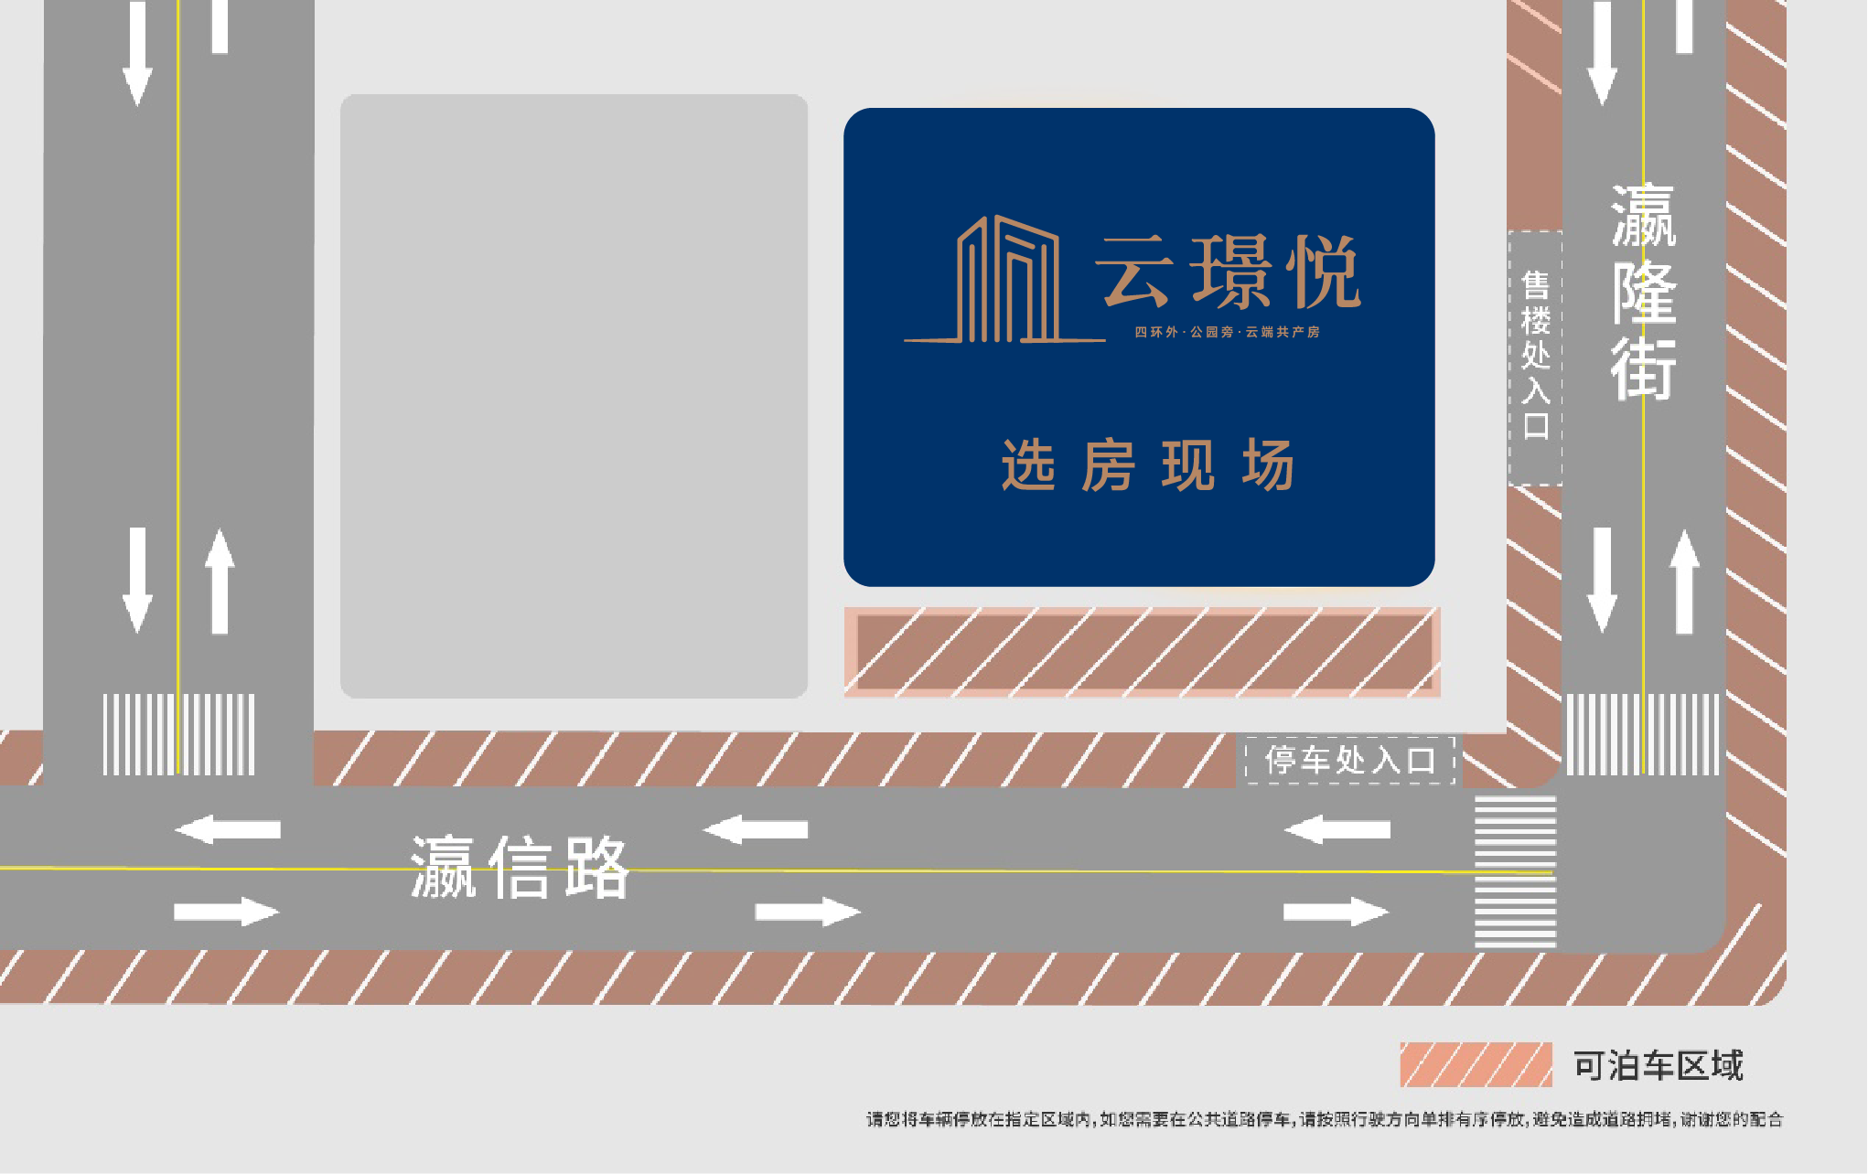选房现场：大兴发展·云璟悦营销中心（与大兴发展·亦生悦营销中心为同一地址）

**二、停车场地：**

到访后可在营销中心南侧停车场泊车，或瀛隆街及瀛信路道路两侧。

**三、自驾路线：**

**北向南行驶：**由黄亦路东行至与德亦路交叉口右转，沿德亦路行驶800米后右转进入瀛志路，第一个红绿灯左转进入瀛隆街前行800米，营销中心位于道路西侧。

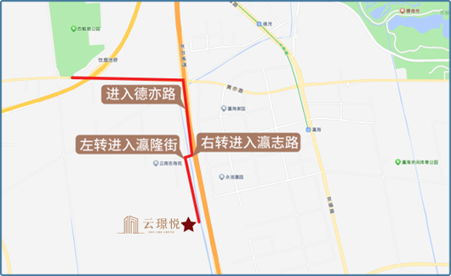

**南向北行驶：**经德亦路，后行驶至瀛志路左转，第一个红绿灯左转进入瀛隆街前行800米路西

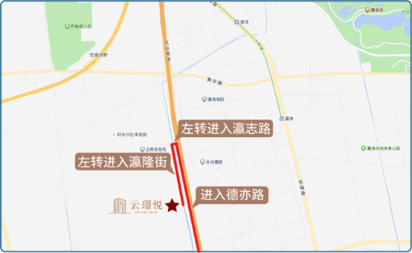**四、摆渡车接送场地：**

您可乘坐地铁8号线至瀛海站B1口出，即抵达云璟悦项目摆渡车站点，可乘坐摆渡车前往营销中心。

八号线换乘攻略

1号线：王府井

2号线：前门、鼓楼大街

6号线：平安里

7号线：珠市口

10号线：北土城

13号线：霍营

14号线：永定门外

15号线：奥林匹克公园

昌平线：朱辛庄

您可于上述站点换乘8号线，前往大兴发展·云璟悦营销中心。

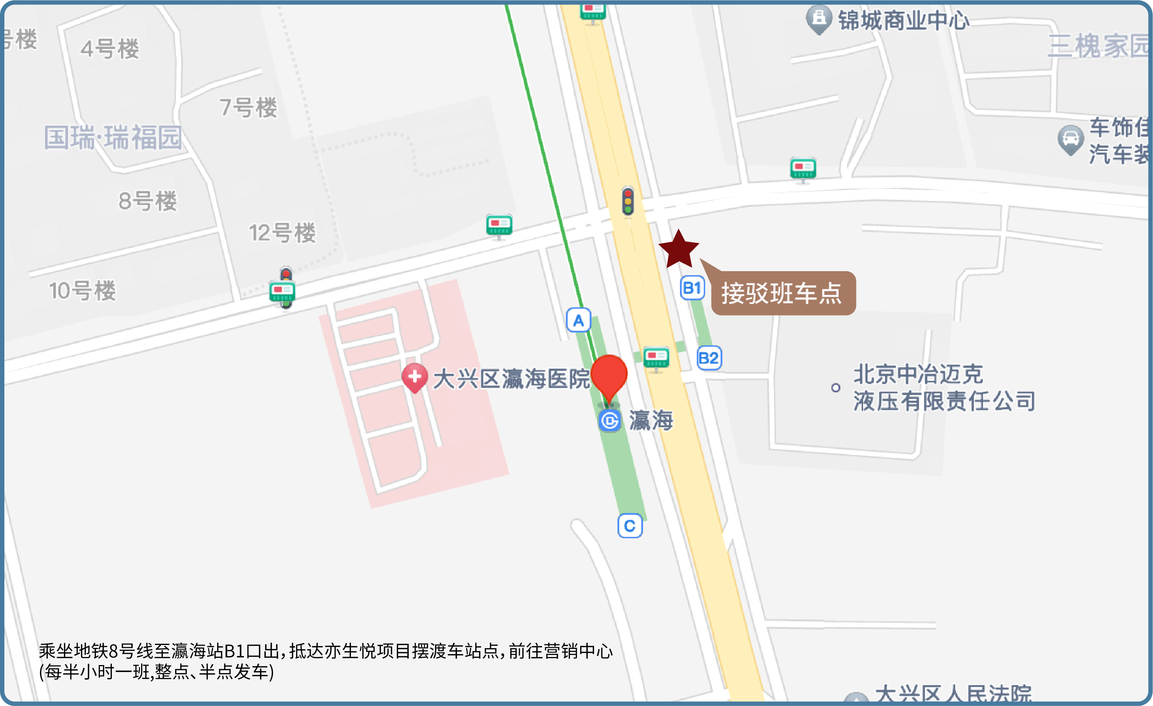

**五、温馨提示：**

1、由于场地停车位有限，建议您绿色出行。

2、选房现场内设等候区，请大家在等候区耐心等候，不要随意走动，大声喧哗。选房家庭在现场期间应听从现场工作人员管理。

3、请您及时关注选房当日天气变化，如遇大雨等恶劣天气，请您妥善安排出行时间。

4、如您患有高血压、心脑血管等疾病请提前准备好所需药物，以免由于气温、环境及其他不可控因素引起不适。

5、由于选房现场人员较多，请您妥善保管好自身财物，如有老年人或未成年人随行请您照顾好他们的安全。

6、如现场发生紧急情况，请您不要惊慌，听从工作人员指挥，有序从选房现场大门迅速撤离。

7、为了您及其他人的身体健康，且避免火灾的发生，全场禁止吸烟。

8、现场禁止携带易燃、易爆、有毒有害等危险品及枪支弹药、管制刀具等违禁品，如携带上述物品请及时与工作人员联系。

9、由于现场选房时间较短，您需要提前预选出几套房源方案作为备用，以免在现场由于时间紧促及房源的变化影响正常选房。